附件：
校园网用户认证设置方法
一、PPPoE上网客户端
PPPoE认证客户端为计算机操作系统自带，通过设置向导可方便地建立拨号连接。PPPoE认证与“本地连接”中的IP地址设置无关，因此用户可无需更改“本地连接”中的IP地址设置。需要使用打印机共享功能的用户使用此方法，可不影响原有的打印共享设置。
下面以Windows XP、Windows7及TP-Link路由器为例说明设置方法，其它操作系统或路由器可访问http://service.nuaa.edu.cn查看设置方法。

Windows XP系统PPPoE设置过程：
1、在“网络连接”中选择“创建一个新连接”，或者选择（开始->程序->附件->通讯-> 新建连接向导），出现“欢迎使用新建连接向导”画面，直接单击“下一步”。
2、默认选择“连接到Internet ”，然后选择“手动设置我的连接”，单击“下一步”。
3、选择“用要求用户名和密码的宽带连接来连接”，单击“下一步”。
4、出现提示你输入“ISP名称”，可随意输入名称，例如“宽带连接”，再点“下一步”。
5、空白处，输入工号和密码，再单击“下一步”。
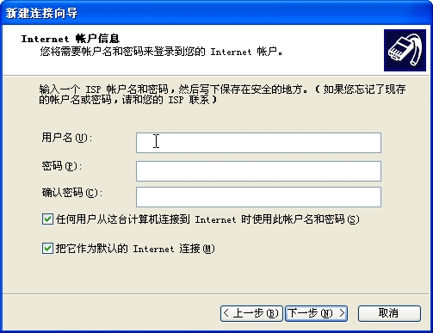
6、勾选“在我的桌面上添加一个到此连接的快捷方式”，单击“完成”后，你会看到桌面上多了个名为“宽带连接”的连接图标。
7、单击“连接”即可上网。若不使用自己的专用计算机上网，请注意不要选择“为下面用户保存用户名和密码”。
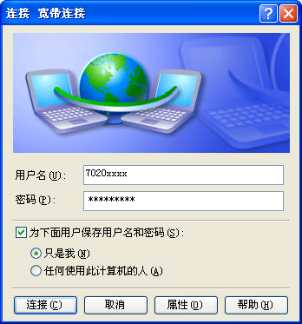

WIN7系统PPPoE设置过程如下：
1、打开控制面板，选择“所有控制面板项”。
2、选择“网络和共享中心”。
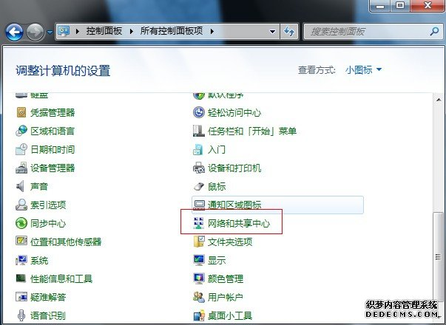
3、在网络和共享中心中选择“设置新的连接或网络”。
4、选择“连接到Internet”。
5、选择“仍要设置新的连接”。
6、选择“宽带(PPPoE) (R) ”。
7、输入对应的工号及密码，点击连接即可。
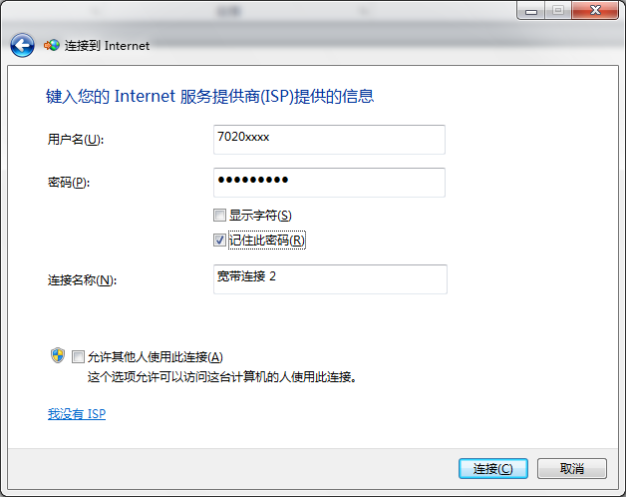
8、创建桌面快捷方式。
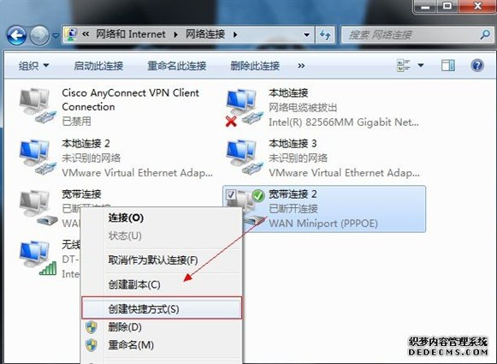
9、开始使用网络，上网前双击宽带连接，点“连接”即可。
TP-LINK路由器设置过程如下：
1、在浏览器中输入路由器IP地址，TP-Link默认为192.168.1.1，在弹出的用户名、密码框中输入admin、admin。
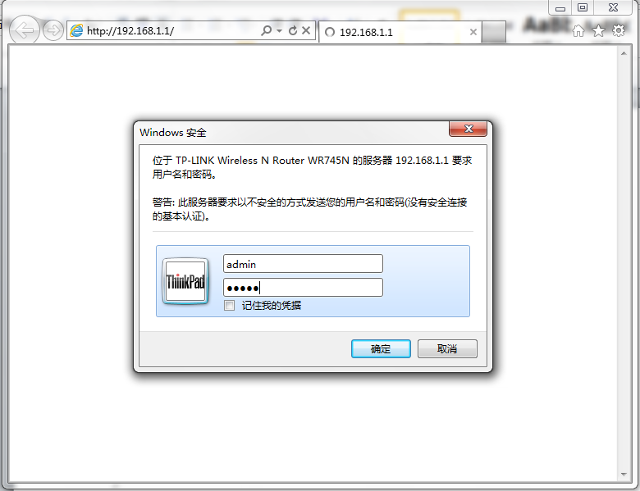
2、点击“网络参数”中的“WAN口设置”，将“WAN口连接类型”改为“PPPoE”方式。
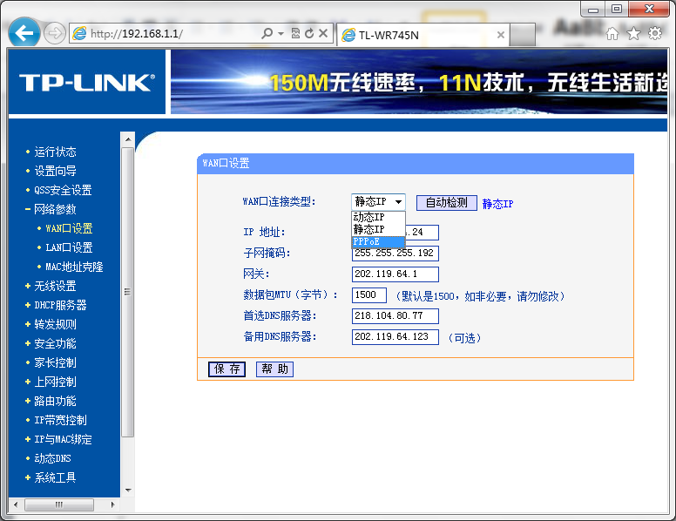
3、在“上网账户”中输入用户名，在“上网口令”、“确认口令”中输入密码，点击页面下方的“保存”即可完成路由器的设置。
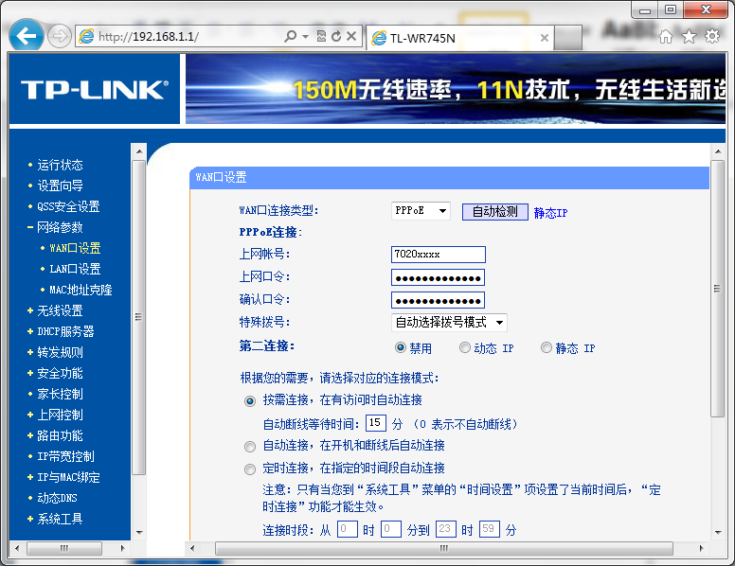
二、WEB认证上网
WEB认证需要将“本地连接”中的IP地址设置为“自动获取”，打开浏览器输入任意网址后会自动导向到认证页面，输入用户名、密码后可上网。
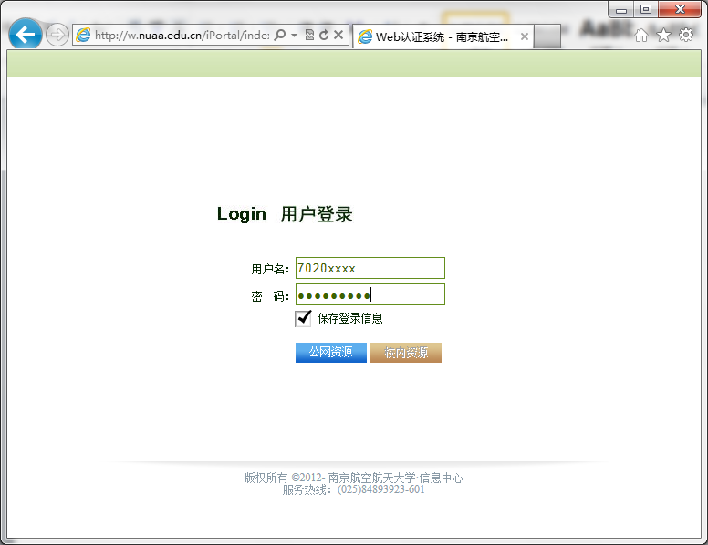
XP系统IP地址设置方法：
1、打开“控制面板”，选择“网络连接”，在“本地连接”上点击右键，选择“属性”。
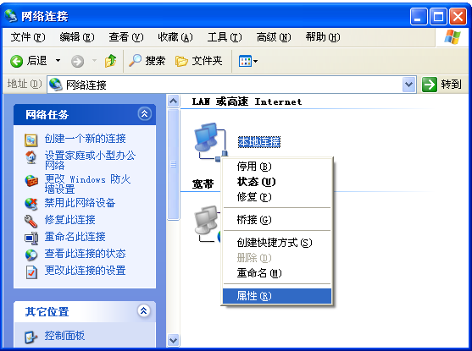
2、选择“Internet协议（TCP/IP）”，并点击“属性”。
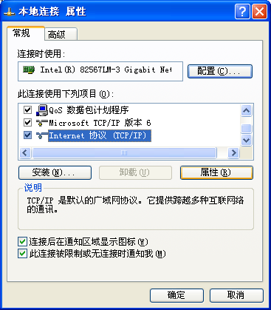
3、分别选中“自动获得IP地址”、“自动获得DNS服务器地址”。
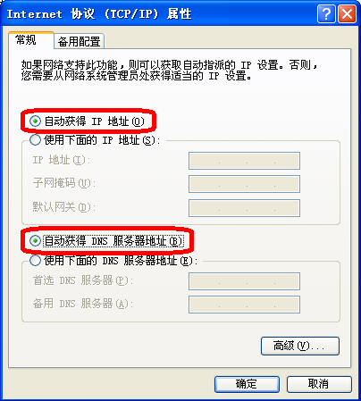
WIN7系统IP地址设置方法：
1、打开“控制面板”，选择“所有控制面板项”，选择“网络和共享中心”。 在“网络和共享中心”中，选择“更改适配器设置”。
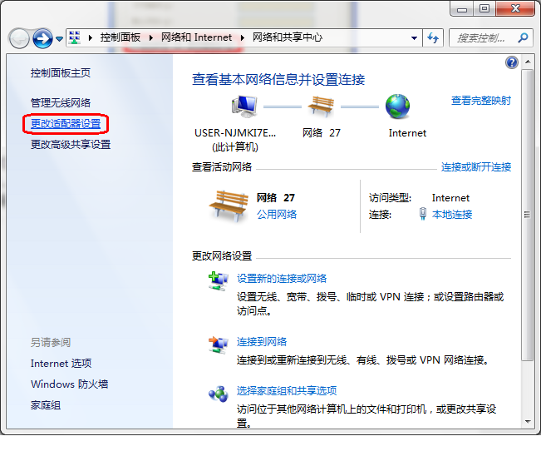
2、在“本地连接”上点击右键，选择“属性”。
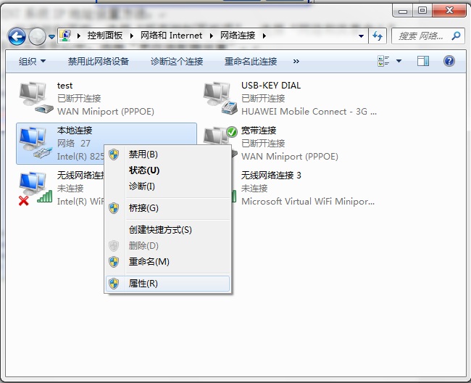
3、选择“Internet协议（TCP/IP）”，并点击“属性”。
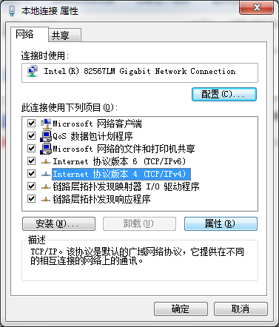
4、分别选中“自动获得IP地址”、“自动获得DNS服务器地址”。
